СПБ ГУП СПО ЛО «Беседский сельскохозяйственный техникум»

«Взятие крови у животных»

Выполнила: студентка 341 группы
Чуричева Светлана Дмитриевна
Руководитель: Канарская. Г.П.

2015г.
Содержание:

- Получение крови у животных
- Взятие крови у крупного рогатого скота
- Взятие крови у лошадей и мелкого рогатого скота
- Взятие крови у свиней
- Взятие крови у собак.
- Взятие крови у кролика
- Взятие крови у морских свинок
- Взятие крови крыс и мышей
- Взятие крови у птицы
10. Взятие крови в крестьянском фермерском хозяйстве Шарипова. М.Г.

ПОЛУЧЕНИЕ КРОВИ У ЖИВОТНЫХ
Для взятия крови у животных производят обработку операционного поля (выстригание или выбривание волосяного покрова, протирание кожи спиртом и эфиром), а затем надрезают (прокалывают) кровеносный сосуд или вводят в него иглу, предварительно подвергнутую стерилизации (рис.1). Принудительной фиксации животных при взятии крови следует, по возможности, избегать. Для получения крови у мелких животных и птиц иногда прибегают к пункции желудочков сердца.
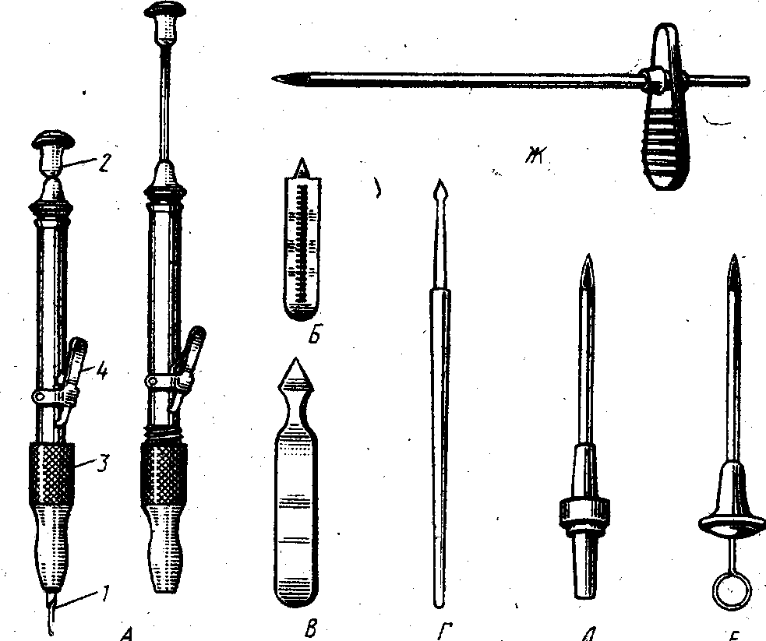
Рис. 1. Иглы для взятия крови. А-Г – из уха и пальца; Д-Ж – из вены.
1 - съемное лезвие иглы Франка, 2 – головка, 3 –подвижная гайка, 4 –курок

- Взятие крови у крупного рогатого скота

Массовое взятие крови у поголовья крупного рогатого скота (КРС) – это трудоёмкая и травмирующая животное процедура.
В связи с этим разработка новых, надёжных, нетравмирующих животных и наименее трудоёмких методов взятия крови у крупного рогатого скота, является актуальной задачей.

Использование вакуумных шприцев - контейнеров, как показала практика применения в нескольких областях РФ, может коренным образом изменить технологию взятия крови у поголовья КРС.

Устоявшаяся методика взятия крови у КРС
- Кровь берут из v.jugularis (яремная вена);
- Место, где предполагается произвести прокол, дезинфицируют спиртом или 5% раствором йода;
- Для взятия крови животное фиксируют – привязывают голову животного;
- Большим пальцем нажимают на вену в нижней трети шеи. Задержка оттока крови вызывает набухание вены в виде толстого шнура;
- Кровопускательную иглу вводят под острым углом по направлению к голове, продвигая в полость сосуда приблизительно на 1 см.;
- Кровь в пробирку набирают по стенке.

Кроме того, необходимо готовить посуду, добавлять антикоагулянт для анализов на общую гематологию, выделять сыворотку и удалять сгусток для анализов, требующих получения сыворотки.
Недостатки устоявшегося метода взятия крови из яремной вены кровопускательной иглой:
- Разбрызгивание крови; (попадание крови на руки, кормушки и др. объекты окружающей среды).
- Высокий риск распространения инфекций, опасных не только для животных, но и для человека; (туберкулез, бруцеллез, лейкоз КРС).
- Необходимость фиксации животного.
- Стресс у животного, ведущий к потерям молока (более 5%).
- Осложнения после взятия крови; (гематомы, абсцессы).
- Взятая кровь – нестерильна (т.е. контаминирована).
Применение S – Monovette коренным образом меняет методику взятия крови.
Основные особенности закрытой системы S-Monovette
Шприц-контейнер:
Ударопрочный пластик - не бьётся, отлично переносит транспортировку;
Широкий диапазон заранее добавленных реагентов;
Цветовое кодирование; Удобство маркировки и транспортировки;
Устойчивость к низким температурам;
Длительный срок годности;
Экологическая безопасность

Игла:
Диаметр (0.9 мм); отсутствие осложнений после взятия крови
Защитный клапан; предотвращение вытекания крови при пункции вены.
Гладкие края иглы; минимизация повреждений клеток крови (гемолиз).
Оптимальный угол заточки иглы; отсутствие «забивания» и тромбирования иглы

На основе возможностей S - Monovette был разработан новый метод взятия крови у крупного рогатого скота
- Кровь берут из v .с occygea (хвостовая вена).
- Для взятия крови животное не фиксируют.
- Хвост животного берут рукой в области средней трети и медленно поднимают вверх.
- Место взятия крови, область 2-5 хвостовых позвонков, дезинфицируют спиртом или 5% раствором йода.
- Кровь берут в средней трети тела 2-5 хвостовых позвонков, находящейся на линии, идущей вдоль хвоста и делящей его на 2 симметричные части.
- Иглу вводят под углом 90° до упора на глубину 5-10 мм.

Преимущества взятия крови безопасными системами из хвостовой вены:
- Сокращение времени взятия крови ветврачом; (до 200 животных за 2 часа)
- Отсутствие фиксации животного;
- Исключение контакта ветврача с кровью на всех этапах взятия и транспортировки крови;
- Предупреждение распространения инфекций через кровь и загрязнения (контаминации) объектов окружающей среды; (особенно актуально при лейкозе КРС)
- Минимизация осложнений и стресса у животных;
- Отсутствие сокращения надоев в результате стресса и осложнений
- Возможность получения стерильной крови.

Эти преимущества делают применение S - Monovette в ветеринарии перспективной технологией, позволяющей быстро, качественно и безопасно решать проблему массового взятия крови у поголовья. Сохранение надоев и отсутствие осложнений – являются показательным экономическим аргументом необходимости повсеместного внедрения современной методики.

3. Взятие крови у лошади и мелкого рогатого скота.
Небольшие количества крови для анализа у лошадей получают из ушной вены путем ее надреза или прокола инъекционной иглой. Выступившую кровь насасывают в пипетку или собирают по каплям на часовое стекло, предварительно промытое антикоагулянтом. У овец можно производить, кроме того, пункцию кожной вены, расположенной под внутренним углом глаза.
Для получения больших количеств крови производят пункцию яремной вены на границе верхней и средней трети шеи. После фиксации животного большим пальцем левой руки сдавливают вену ниже места пункции (у крупного и мелкого рогатого скота накладывают резиновый жгут), а затем прокалывают кровопускательной или инфузионной иглой кожу и стенку вены. Иглу вводят против тока крови под углом 45°. Кровь собирают в стерильный сосуд. Для получения крови из глубоко расположенных сосудов (воротной, печеночной, задней полой, общей брыжеечной, рубцовой и др. вен) производят их катетеризацию с помощью нейлоновых или тефлоновых катетеров.

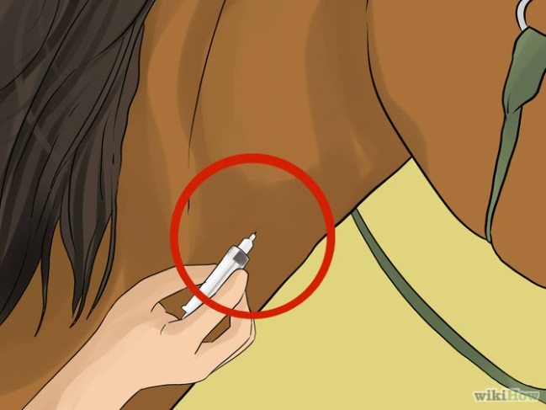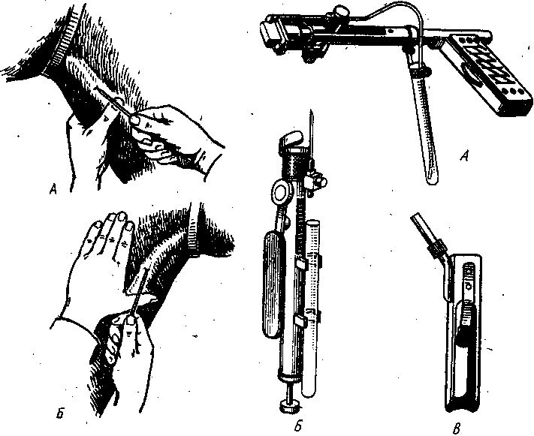
Рис. 2. Взятие крови у лошади крови из яремной вены.

Для взятия крови у крупных животных используют приборы-автоматы. Они имеют разную конструкцию, но в состав их обязательно входят корпус, иглодержатель, держатели для пробирок, ударный механизм с пружиной.

- Взятие крови у свиньи.
У свиней малые количества крови получают путем надреза скальпелем большой ушной вены. Центральный конец сосуда у корня уха зажимают при этом пальцами. Для получения больших количеств крови отсекают ножницами или скальпелем отрезок хвоста длиной 1–1,5 см. По окончании кровопускания рану дезинфицируют, а кончик хвоста сдавливают резиновым кольцом или перетягивают бинтом на 1-2 суток.
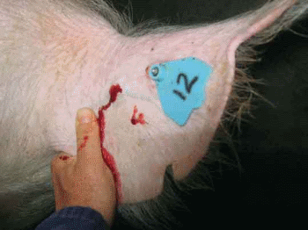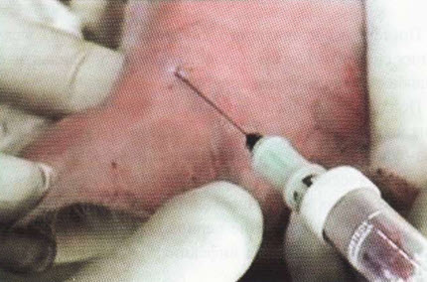
У поросят рекомендуют получать кровь путем прокола иглой или микропипеткой орбитального венозного синуса. Животное при этом фиксируют лежа, в спинном положении. За один раз берут от 5 до 30 мл крови.

5. Взятие крови у собак.
Небольшие количества крови у собак (кошек) получают путем надреза края уха или прокола мягкой части ступни. Для получения больших порций крови производят пункцию передненаружной плюсневой вены, расположенной на наружной поверхности голени.
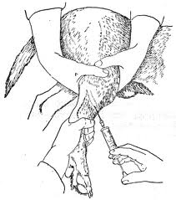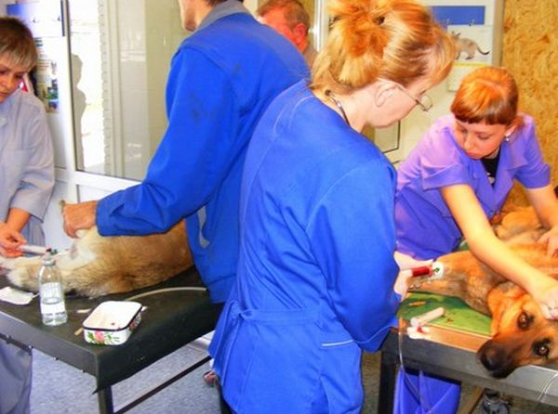
Животное кладут на бок или фиксируют в станке; конечности сдавливают руками или жгутом ниже коленного сустава. Иглой прокалывают сначала кожу, затем стенку вены. Кровь насасывают в шприц.

6. Взятие крови у кроликов.
Малые количества крови у кроликов получают путем надреза или прокола вены, расположенной снаружи по тонкому краю уха. Животное при этом завертывают в полотенце или сажают в ящик с отверстием для головы; ухо предварительно погружают в теплую воду или протирают
ксилолом (спиртом).
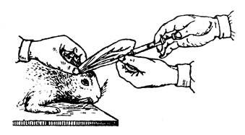
Местом кровопускания может служить и грудная вена – v. thoracica externa, расположенная на грудной клетке сбоку. После обработки операционного поля (от локтевого бугра до третьего ребра) вену зажимают пальцем около локтя. Иглу вводят против тока крови.
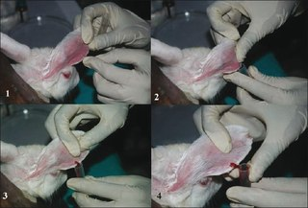
Иногда прибегают к пункции сердца. Иглу вкалывают в третий межреберный промежуток слева, на расстоянии 3-4 см от наружного края грудины. У кролика можно брать одновременно до 15-20 мл крови.

- Взятие крови у морских свинок.
Небольшие количества крови у морских свинок получают путем надреза края уха или прокола иглой Франка ступни животного.
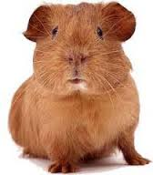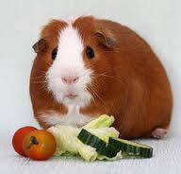
Для получения больших количеств крови делают пункцию яремной вены (после разреза кожи и препаровки сосуда) или пункцию сердца. Иглу вкалывают у левого края грудины, в точке, где хорошо ощущается сердечный толчок. Направление укола – внутрь к средней линии, глубина прокола 1,5-2 см. Одновременно можно взять до 5 – 10 мл крови.

- Взятие крови у крыс и мышей.
Для получения крови у крыс и мышей надсекают ухо или срезают кончик хвоста. У крупных крыс можно получать кровь пункцией хвостовой вены.
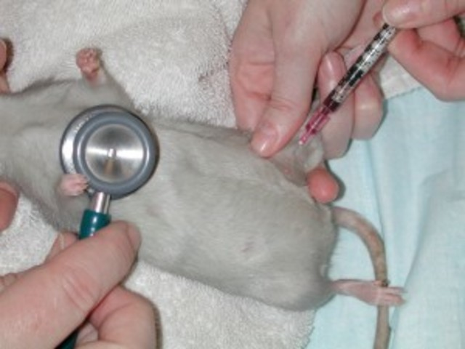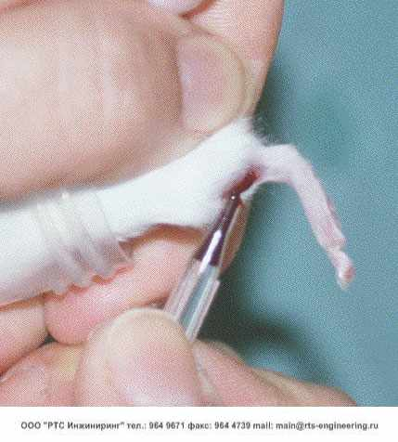
Хвост опускают в теплую воду, затем обсушивают марлей и сдавливают у корня пальцами; в сосуд вводят тонкую иглу. Кровь насасывают в шприц.

- Взятие крови у птицы.
Небольшие порции крови у кур и индеек получают путем надреза или скарификации гребня (сережек). У гусей и уток делают прокол мякоти ступни. В большом количестве кровь у птиц получают из подкожной подкрыльцовой вены, расположенной на внутренней поверхности крыла. Перья выщипывают, вену сдавливают пальцем в области локтевого сустава, прокол делают под углом на уровне локтевого сгиба.
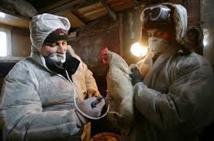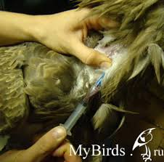
Можно предварительно обнажить сосуд коротким разрезом кожи. Ввиду высокой свертываемости крови у птиц место прокола протирают противосвертывающей жидкостью. Выступившие капли крови переносят пипеткой в бюкс или собирают в центрифужную пробирку с антикоагулянтом. После взятия крови место пункции на несколько минут зажимают тампоном.
У гусей, уток и индеек кровь можно получать из внутренней плюсневой вены, расположенной под кожей на медиальной, поверхности плюсны, ближе к ее плантарному краю. У кур, гусей, индеек можно брать одновременно до 10-15 мл, у голубей – 1-1,5 мл крови.
При необходимости получить у кур артериальную кровь прибегают к пункции сонной артерии (после ее обнажения у наркотизированной птицы) или к пункции левого желудочка сердца. Прокол делают слева в V-бразной вырезке грудной кости с направлением иглы к плечевому суставу противоположной стороны (у кур) или под углом 45° к стенке грудной клетки, вперед (у цыплят).

- Взятие крови в крестьянском фермерском хозяйстве Шарипова. М.Г.
Ферма ______________ располагается в Ленинградской области, Волосовского района, в поселке Беседа. Ферма занимается выращивание сельскохозяйственных животных (птицеводством и овцеводством).
В хозяйстве раз в месяц проводиться плановая проверка всего поголовья на скрытые болезни. Для этого мероприятия был приглашен ветеринарный врач Петухов. А.А и студенты 341 группы, Беседского сельскохозяйственного техникума. Насчитывается 31 поголовье овец, для взятия крови.
Перед началом работы Петухов. А.А подготовил все нужные инструменты для взятия крови:
- Одноразовые иглы;
- Вату;
- Дезинфицирующий спирт;
- Вакуумные пробирки;
- Маркер (для подписания на пробирке номера и клички животного).
Техника фиксации животного:
- Фиксация животных проводилась двумя студентами. Оседлав животное сверху, студент, который фиксировал головную часть, прижимает голову к ноге. А второй придерживал животное сзади и заодно прикреплял номер животного на шерсть, который был написан на куске ткани.
Взятие крови у животного:
- Кровь берем из яремной вены;
- Место, где предполагается произвести прокол, дезинфицируем спиртом;
- Большим пальцем нажимаем на вену в нижней трети шеи. Задержка оттока крови вызывает набухание вены в виде шнура;
- Прокалываем инфузионной иглой кожу и стенку вены. Иглу вводим против тока крови под углом 45°.
- Кровь вытекает из иглы, это означает, что мы попали в русло вены.
- Затем подставляем пробирку и набираем кровь до половины.
- После извлечения иглы, к месту прокола прикладываем вату с дезинфицирующим спиртом.
- После всей процедуры подписываем пробирку с кровью, где указываем номер животного.
- В дальнейшем выкидываем использованную одноразовую иглу и вату.
